AI로 ESG 미래 가치 연다
SKT, ESG 비전 ‘DO THE GOOD AI’ 공개
- 환경·사회·거버넌스 전 영역에 AI 도입… AI 사업 성장 및 AI로 사회에 긍정적 기여
- AI 활용한 에너지 효율화, AI 기반 사회적 가치 창출, AI 거버넌스 고도화 등 추진
- “AI와 ESG 접목해 시너지 창출하고, AI 기업으로서 사회적 책임 다하는데 앞장설 것”
엠바고 : 배포 즉시 사용 가능합니다.
[2025. 3. 27]

SK텔레콤이 ESG(환경·사회·거버넌스) 전 영역에 AI를 도입한다.

SK텔레콤(대표이사 CEO 유영상, www.sktelecom.com)은 ESG 경영 전반에 AI를 접목한 ESG 비전 ‘DO THE GOOD AI’를 공개한다고 27일 밝혔다.
SKT가 새롭게 선보이는 ESG 비전 ‘DO THE GOOD AI’는 크게 3가지 영역 ‘DO AI’, ‘T.H.E. AI’, ‘GOOD AI’으로 구성됐다. ▲AI로 통신과 기술의 경쟁력을 높이면서(DO AI), ▲SKT가 24년 3월 선보인 AI 거버넌스 ‘T.H.E AI(By Telco. For Humanity. With Ethics AI)’를 바탕으로 AI의 신뢰성과 안전성을 확보하고(T.H.E. AI), ▲AI로 세상에 긍정적인 기여를 하도록 ESG 경영을 추진한다(GOOD AI)는 의미를 담았다.
<SKT ESG 비전 ‘DO THE GOOD AI’ 개념>
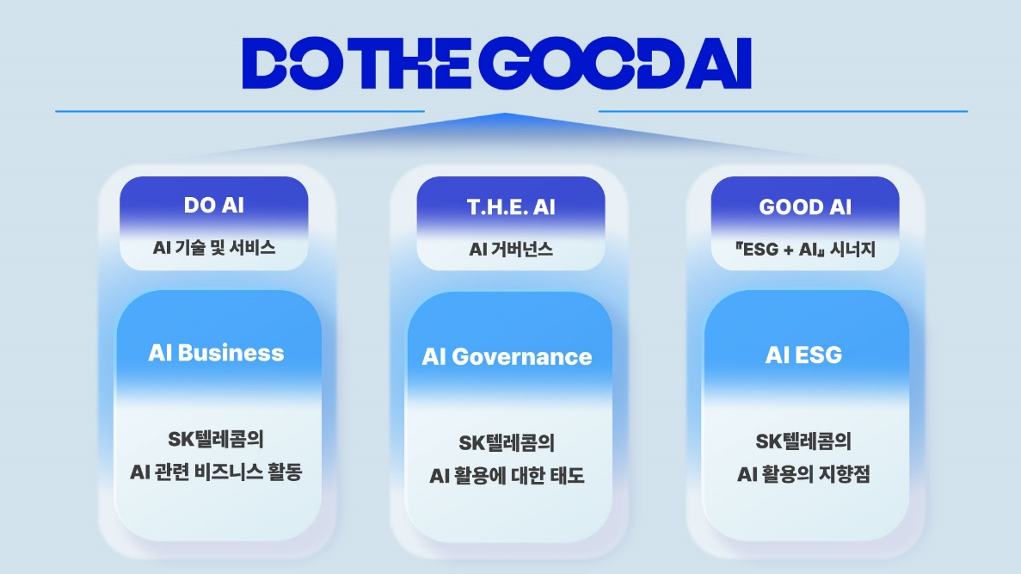
이를 통해 SKT는 AI와 ESG의 시너지를 창출해 AI 사업 성장에 기여하고, 동시에 다양한 분야에서 AI로 긍정적인 변화를 이끌며 지속가능한 성장을 추구하겠다는 방침이다.

■ 환경(E): AI 기술 활용해 네트워크 효율화, 온실가스 최소화, 순환경제 실현까지

SKT는 환경(E) 측면에서 AI 기반 네트워크 설계 및 에너지 효율화 등 근원적인 넷제로 실행 방안을 추진해 나가고 있다. SKT는 통신 네트워크 설계 시 AI 기술을 활용해 고객 품질 변화를 사전에 예측하고 최적의 위치에 네트워크 장비를 배치하는 등 망을 효율적으로 구축하고 있다. 또한, AI 기술로 네트워크 트래픽 부하 수준에 따라 통신장비의 전기 소모를 동적으로 관리하는 등 전기 사용량을 감축하고 있다.

앞으로도 SKT는 통신 인프라 전반에 AI 기술을 확대 적용해 에너지 효율적인 망으로 진화하며 온실가스 배출을 최소화한다는 계획이다.

뿐만 아니라, SKT는 AI 기술 기반으로 폐기물 분리배출 안내 가이드를 제공하는 방안도 준비 중이다. 이를 통해 한정된 자원을 효율적으로 사용해 생산성을 높이는 순환경제 실현에 기여한다는 계획이다.

■ 사회(S): AI 기술로 보이스피싱 예방 및 사회 취약계층 돌봄 등 사회적 가치 창출

사회(S) 영역에선 보이스피싱 예방, 사회 취약계층 케어 등 AI 기술 기반으로 다양한 사회 문제의 해법을 제시하며 사회적 가치 창출을 추구한다. 먼저 SKT는 AI를 기반으로 보이스피싱 의심 메시지, 전화를 월 평균 130만 건 이상 차단하는 등 관련 기술을 고도화하며 고객 피해 예방에 앞장서고 있다.

또한, SKT는 영상인식 AI(Vision AI) 기술을 이용해 발달장애인의 도전적 행동을 분석하고 전문가 돌봄을 지원하는 ‘케어비아(CareVia)’ 서비스를 제공 중이다.

이 밖에도 SKT는 AI 상담사가 전화를 걸어 대상자의 안부를 확인하는 ‘AI call’, 통신 사용 이력 등으로 대상자의 이상 징후를 감지해 필요시 긴급 현장 출동까지 제공하는 ‘AI안부든든’ 서비스 등 사회안전망을 강화하는 AI 기반 돌봄 서비스를 약 4.5만 명에게 제공하고 있다.

앞으로 SKT는 SKT 구성원들이 직접 참여하는 GOOD AI 자원봉사단 운영을 통해 장애청소년들의 디지털 격차를 해소하는 행복AI코딩스쿨을 확대할 계획이다. 2분기에는 혁신적인 AI기반의 기술, 서비스 분야 스타트업을 발굴해 육성하는 Accelerating 프로그램을 통한 AI 생태계 확대에 기여할 예정이다.

■ 거버넌스(G): AI거버넌스 고도화 통해 ‘AI 피라미드 전략’ 실행력 강화

거버넌스(G) 분야에선 AI 거버넌스를 도입 및 고도화하는 등 ESG 전 영역에 AI를 적용한다. SKT는 작년 3월 AI 거버넌스 ‘T.H.E. AI’를 공개하며 업계의 주목을 받았다. 이런 노력을 통해 SKT는 국내 통신사 최초로 AI 경영시스템 국제표준인 ‘ISO/IEC 42001’ 인증을 획득하는 성과를 거뒀다.

SKT는 올해 AI 거버넌스를 고도화하며, 이를 기반으로 ‘AI피라미드 전략’이 강한 실행력을 가질 수 있도록 지원하며 글로벌 AI 컴퍼니로 진화한다는 방침이다. 또한 글로벌 사업자 및 GSMA 등 다양한 기관들과 AI 거버넌스 필요성을 공유하고, 구축 및 적용 방안을 발굴하는 데 앞장설 계획이다.
SKT ESG추진실 엄종환 실장은 “새롭게 선보인 ESG 비전 ‘DO THE GOOD AI’를 통해 AI와 ESG를 접목하여 시너지를 창출하고, AI 기업으로서 사회적 책임을 다하는데 앞장 서겠다”고 강조했다.

※ 사진설명

SK텔레콤은 ESG 경영 전반에 AI를 접목한 ESG 비전 ‘DO THE GOOD AI’를 공개한다고 27일 밝혔다.

